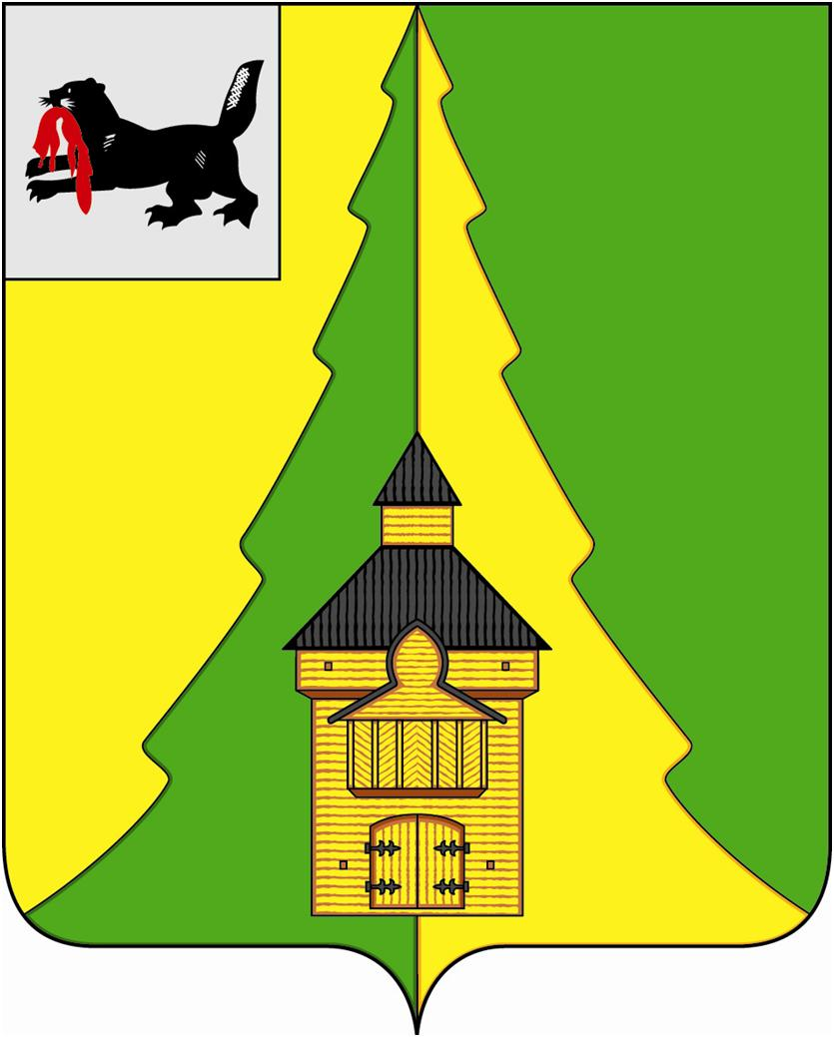

Российская Федерация
Иркутская область
Нижнеилимский муниципальный район
АДМИНИСТРАЦИЯ

ПОСТАНОВЛЕНИЕ

от «27» апреля 2020г.№ 342
г. Железногорск-Илимский

«О проведении государственной
итоговой аттестации в 2020году
на территории муниципального
образования «Нижнеилимский район»

На основании статьи 59 Федерального закона от 29.12.2012 года № 273 ФЗ «Об образовании в Российской Федерации» в соответствии с Порядком государственной итоговой аттестации по образовательным программам среднего общего образования, утвержденным приказом Министерства просвещения Российской Федерации от 07 ноября 2018 года № 190/1512, Порядком проведения государственной итоговой аттестации по образовательным программам основного общего образования, утвержденным приказом Министерства просвещения Российской Федерации от07 ноября 2018 № 189/1513на территории муниципального образования «Нижнеилимский район», согласно Распоряжению правительства Иркутской области от 2 марта 2020 года № 165-рп «О проведении в 2020 году на территории Иркутской области государственной итоговой аттестации, руководствуясь Федеральным законом от 06.10.2003 г. №131-ФЗ «Об общих принципах организации местного самоуправления в Российской Федерации», Уставом муниципального образования «Нижнеилимский район», администрация Нижнеилимского муниципального района

ПОСТАНОВЛЯЕТ:

- Провести в 2020 году на территории муниципального образования «Нижнеилимский район» государственную итоговую аттестацию обучающихся, освоивших образовательные программы основного общего и среднего общего образования (далее – государственная итоговая аттестация).
- Муниципальному учреждению Департаментобразованияадминистрации Нижнеилимскогомуниципального района (начальнику Чибышевой И.А.)обеспечить в установленном порядке проведениегосударственной итоговой аттестации.
- Финансовому управлениюадминистрации Нижнеилимского муниципального района (и.о. начальника Труфановой Н.Л.) обеспечить финансирование мероприятий по проведению государственной итоговой аттестации.
- Рекомендовать областному государственному бюджетному учреждению здравоохранения «Железногорская районная больница» (главному врачу Скориковой Л.А.) в установленном порядке организовать оказание медицинской помощи участникам государственной итоговой аттестации в пунктах проведения экзамена.
- Рекомендовать отделу министерства внутренних дел России по Нижнеилимскому району (Начальникуполиции ОМВД России в Иркутской области по Нижнеилимскому районуКузнецову А.А.) обеспечить безопасность участников государственной итоговой аттестации на пути следования к месту и во время проведениягосударственной итоговой аттестации.
- Рекомендовать Нижнеилимскому отделению ООО «Иркутская Энергосбытовая компания» (начальнику Карабановой Л.А.) обеспечить бесперебойное электроснабжение пунктов проведения государственной итоговой аттестации.
- Рекомендовать филиалу ПАО «Ростелеком» (начальникуЛТЦ по Нижнеилимскому району МЦТЭТ г. Братска Ефремову С.П.) обеспечить бесперебойную телефонную связь и работу интернета в пунктах проведения государственной итоговой аттестации.
- Настоящее постановление опубликовать в периодическом печатном издании «Вестник Думы и администрации Нижнеилимского муниципального района», разместить на официальном сайте МО «Нижнеилимский район».
- Контроль исполнения данного постановления возложить на заместителя мэра района по социальной политикеПирогову Т.К.

Мэр района М.С. Романов

Рассылка: в дело - 2, Пироговой Т.К., Департамент образования, Финансовое управление, ОГБУЗ ЖРБ, ОМВД, Нижнеилимское отделение ООО «Иркутская Энергосбытовая компания», ОАО «Ростелеком».

Е.А. Толстикова
3-29-44

